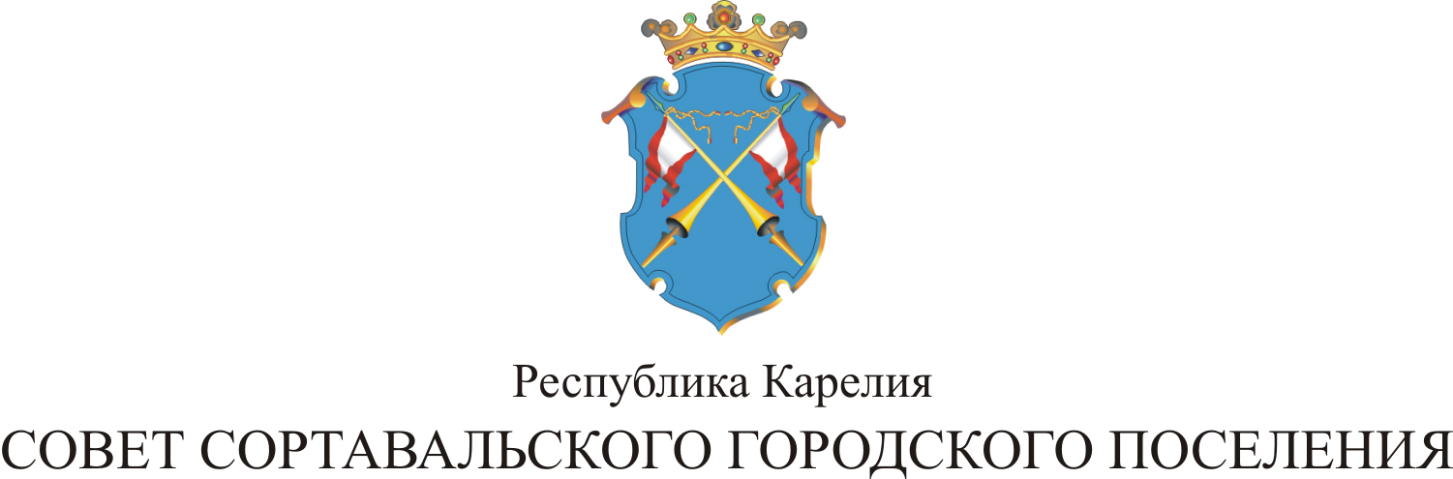

IX СЕССИЯ III СОЗЫВА

РЕШЕНИЕ

от 28 февраля 2018 года № 25

ОБ УТВЕРЖДЕНИИ ПОЛОЖЕНИЯ О СОЗДАНИИ УСЛОВИЙ ДЛЯ РАЗВИТИЯ ТУРИЗМА НА ТЕРРИТОРИИ СОРТАВАЛЬСКОГО ГОРОДСКОГО ПОСЕЛЕНИЯ

В соответствии с пунктом 9 части 1 статьи 14.1 Федерального закона от 6 октября 2003 года № 131-ФЗ «Об общих принципах организации местного самоуправления в Российской Федерации», ст. 3.3 Федерального закона "Об основах туристской деятельности в Российской Федерации", Уставом Сортавальского городского поселения, Совет Сортавальского городского поселения решил:

1. Утвердить Положение о создании условий для развития туризма на территории Сортавальского городского поселения согласно приложению.

2. Настоящее Решение вступает в силу со дня его официального опубликования.

3. Опубликовать настоящее Решение в официальных средствах массовой информации и разместить на официальном сайте Сортавальского городского поселения.

Председатель Совета О.В.Баксалова

Глава Сортавальского С.В.Крупин
городского поселения

УТВЕРЖДЕНО
Решением Совета Сортавальского
городского поселения
от «28» февраля 2018 г. № 25

ПОЛОЖЕНИЕ
О СОЗДАНИИ УСЛОВИЙ ДЛЯ РАЗВИТИЯ ТУРИЗМА НА ТЕРРИТОРИИ СОРТАВАЛЬСКОГО ГОРОДСКОГО ПОСЕЛЕНИЯ

1. Общие положения

1. Настоящее Положение разработано в соответствии с Федеральным законом от 06 октября 2003 года № 131-ФЗ «Об общих принципах организации местного самоуправления в Российской Федерации», Федеральным законом "Об основах туристской деятельности в Российской Федерации" и определяет сферу деятельности и полномочия администрации Сортавальского городского поселения по созданию условий для развития туризма на территории Сортавальского городского поселения, в соответствии с установленными правилами и требованиями.
2. Под «созданием условий» понимается комплекс мер, направленных на осуществление, выполнение, организацию и управление деятельности, обеспечивающей реализацию тех или иных прав, норм, обязательств и полномочий.
3. Администрация Сортавальского городского поселения способствует созданию условий для развития туризма на территории Сортавальского городского поселения.
4. В настоящем Положении используются термины и понятия, установленные законодательством о туристской деятельности.

2. Цели создания условий для развития туризма

5. Основными целями создания условий для развития туризма на территории Сортавальского городского поселения являются:
5.1. обеспечение права граждан на отдых, в том числе малообеспеченных и иных социально незащищенных категорий граждан, свободу передвижения и иных прав граждан при совершении путешествий;
5.2. развитие туристской индустрии, обеспечивающей создание новых рабочих мест, увеличение доходов бюджета Сортавальского городского поселения;
5.3. охрана окружающей среды;
5.4. сохранение исторического и культурного наследия.

3. Основные направления деятельности при создании условий для развития туризма

6. Основными направлениями деятельности при создании условий для развития туризма на территории Сортавальского городского поселения являются:
6.1. создание благоприятных условий для привлечения инвестиций в туристскую индустрию;
6.2. содействие туристской деятельности и создание благоприятных условий для ее развития;
6.3. определение и поддержка приоритетных направлений туристской деятельности;
6.4. формирование представления о Сортавальском городском поселении как муниципальном образовании, благоприятном для туризма;
6.5. создание современного туристского рынка на основе развития здоровой конкуренции;
6.6. повышение эффективности использования и создание условий для развития и обновления объектов туристской индустрии путем привлечения внебюджетных средств;
6.7. разработка мероприятий по защите, поддержанию целостности и обеспечению охраны туристских ресурсов;
6.8. содействие созданию комплексной системы подготовки квалифицированных специалистов в сфере туризма по обслуживанию туристов в соответствии с международными стандартами;
6.9. развитие международного и межрегионального сотрудничества в сфере туризма;
6.10. сохранение традиционных и разработка новых туристских маршрутов;

4. Права администрации Сортавальского городского поселения по созданию благоприятных условий для развития туризма

7. К правам администрации Сортавальского городского поселения по созданию благоприятных условий для развития туризма относятся:
7.1 реализация мер по развитию приоритетных направлений развития туризма на территории Сортавальского городского поселения, в том числе социального туризма, детского туризма и самодеятельного туризма;
7.2 содействие созданию благоприятных условий для беспрепятственного доступа туристов (экскурсантов) к туристским ресурсам, находящимся на территории Сортавальского городского поселения и средствам связи, а также получения медицинской, правовой и иных видов неотложной помощи;
7.3 организация и проведение мероприятий в сфере туризма на муниципальном уровне;
7.4 участие в организации и проведении международных мероприятий в сфере туризма, мероприятий в сфере туризма на всероссийском, межрегиональном, региональном и межмуниципальном уровне;
7.5 содействие в создании и функционировании туристских информационных центров на территории Сортавальского городского поселения.

5. Финансовое обеспечение мероприятий по созданию условий для развития туризма

8. Финансовое обеспечение мероприятий по созданию условий для развития туризма осуществляется за счет средств источников, не запрещенных законодательством Российской Федерации.

